НАЦІОНАЛЬНИЙ ТЕХНІЧНИЙ УНІВЕРСИТЕТ УКРАЇНИ

«КИЇВСЬКИЙ ПОЛІТЕХНІЧНИЙ ІНСТИТУТ

імені Ігоря Сікорського»

Факультет прикладної математики

Кафедра прикладної математики

Звіт

із лабораторної роботи №*4*

із дисципліни «Основи програмування»

на тему

ВИКОРИСТАННЯ ФУНКЦІЙ

|  |  |
| --- | --- |
| Виконав: | Керівник: |
| студент групи КМ-93 | *асистент Дрозденко О. М.* |
| *Пиндиківський Т. Р.* |  |

Київ — 2019

ЗМІСТ

МЕТА РОБОТИ 3

ПОСТАНОВКА ЗАДАЧІ 4

ОСНОВНА ЧАСТИНА 5

ВИСНОВКИ 7

ДОДАТОК А 8

ДОДАТОК Б 11

# МЕТА РОБОТИ

Вивчити написання і застосування функцій на мові Python.

# ПОСТАНОВКА ЗАДАЧІ

***Завдання 1:***  Ввести два дроби: A/B і C/D. (А, В, С, D- натуральні числа). Написати функцію множення дробу на дріб. Результат повинен бути нескоротним дробом. Вхідні параметри: A, B, C, D. Вихідні параметри: нескоротний дріб.

***Завдання 2:*** Створити функцію - WordCmp(s1,s2). Призначення - порівняння рядків (з ігноруванням множинних пробілів).

# ОСНОВНА ЧАСТИНА

***Завдання 1 :***

Для виконання поставленої задачі спочатку необхідно ввести чотири натуральні значення чисел, які використовуються для обчислення значення добутку дробів. Паралельно з введенням виконуєтьтся перевірка правильності введених даних за допомогою конструкції ***try-except***, у випадку, якщо користувач ввів неправильні дані, програма пропонує вводити дані, поки не буде отримано правильних вхідних значень. Оскільки результатом виконання операції множення (A/B) * (C/D) буде нескоротний дріб, то раціональніше буде скоротити почергово добутки чисел (А*С) та (С*D), ніж спочатку скорочувати кожен дріб, виконавши операцію двічі, а потім виконувати фінальне скорочення отриманого у результаті множення дробу. Тому спочатку виконується множення (А*С) та (С*D), а потім – скорочення отриманого дробу (А*С)/(С*D). Відповідно, скорочення дробу виконується з застосуванням власної функції ***divisors()***. Її призначення – визначення дільників числа, які у добутку приймають значення, евівалентне початковому. Таким чином, усі дільники числа додаються у список ***list_divisors*** і повертаються в основну програму. Отримавши два списки дільників чисел після викликів функції, програма «проходить» по кожному елементу двох списків з використанням двох вкладених циклів ***for***. При знаходженні двох однакових елементів у списках вони анулюються ( тобто, «знищуються» однакові дільники чисел, таким чином виконуючи скорочення дробу ) . В результаті чисельник і знаменник кінцевого дробу є результатом перемноження ненульвих елементів відповідних списків дільників чисельника і знаменника відповідно. Отримане значення нескоротного дробу виводиться як фінальний.

***Завдання 2 :*** Для створення програми порівняння рядків спочатку було використано введення двох рядкових даних. Потім, за допомогою використання рядкової функції ***replace()*** виконується заміна знаків пробіла на порожнє рядкове значення (видалення пробілів). Потім, виконується перевірка довжин модифікованих рядків за допомогою власної функції ***equal_lenght()***. Вона повертає значення True, якщо довжини рівні, False – у іншому випадку. Якщо значення перевірки хибне – рядки нерівні. У іншому випадку виконується поелементне порівняння символів двох рядків. Якщо раптом знаходяться два неоднакові символи, то перевірка переривається і виводиться повідомлення про нерівність цих рядків. У випадку, коли перевірка була виконана повністю, то результатом виконання програми буде виведення повідомлення у консоль про рівність двох рядків.

# ВИСНОВКИ

На цій лабораторній роботі було вивчено написання і застосування функцій на мові Python. Були розроблені програми, які реалізовують поставлену задачу відповідно до вимог. Їх можна застосовувати для вирішення однотипних завдань. Є багато можливостей для розширення функціоналу з метою забезпечення виконання складніших завдань.

# ДОДАТОК А

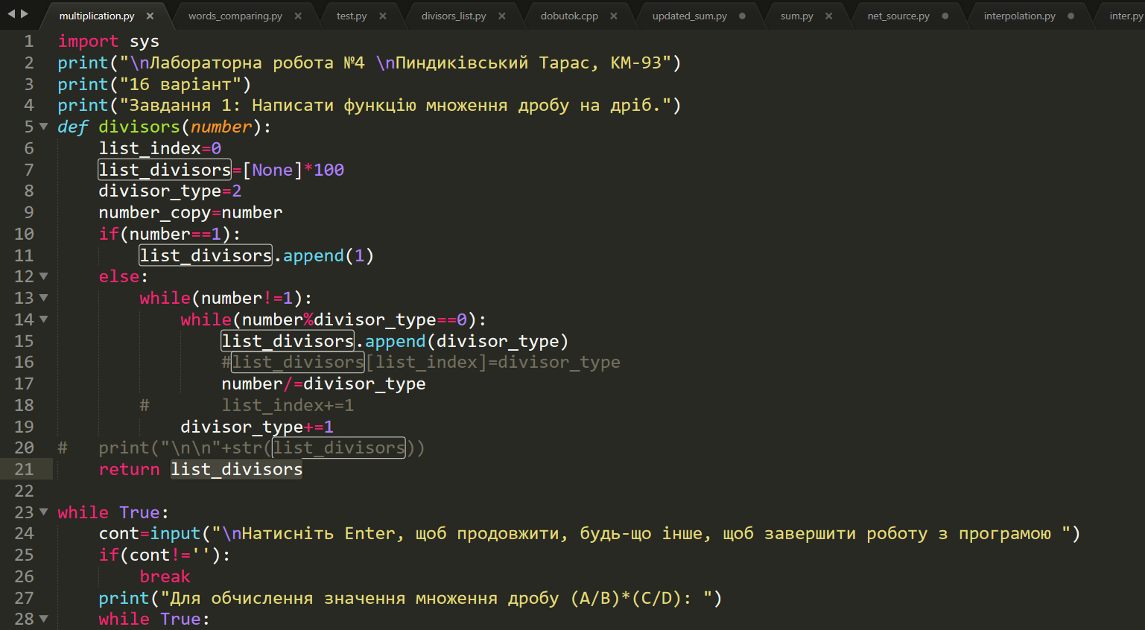

Рис. 1 - програмна реалізація задачі №1

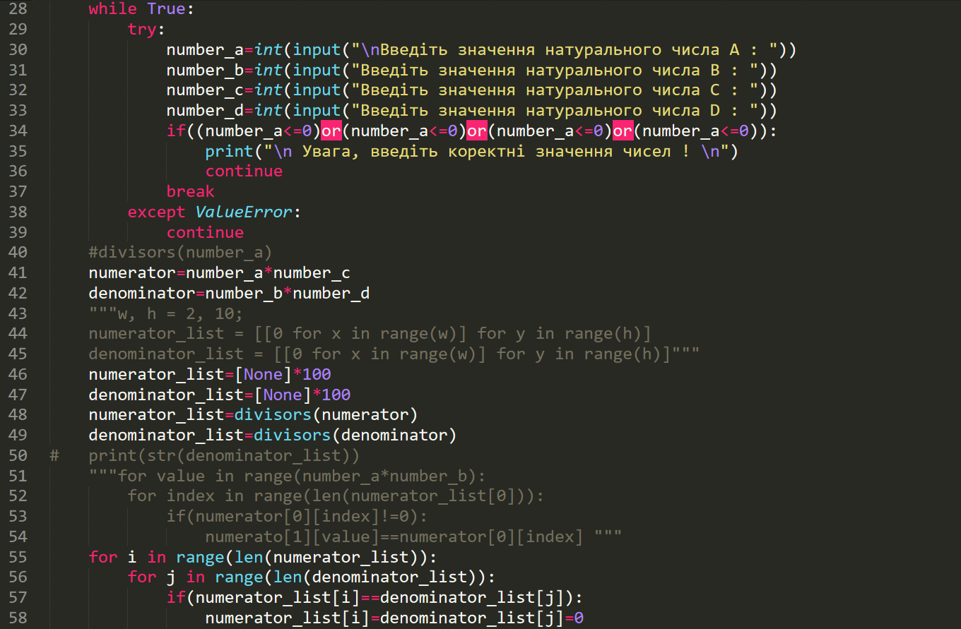

Рис. 2 - програмна реалізація задачі №1

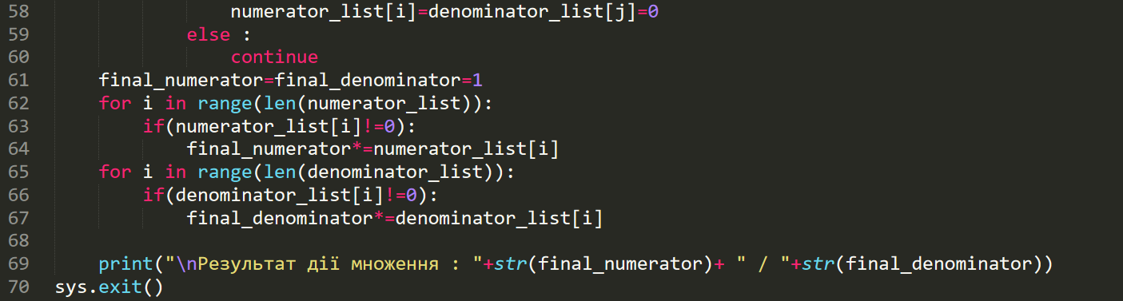

Рис. 3 - програмна реалізація задачі №1

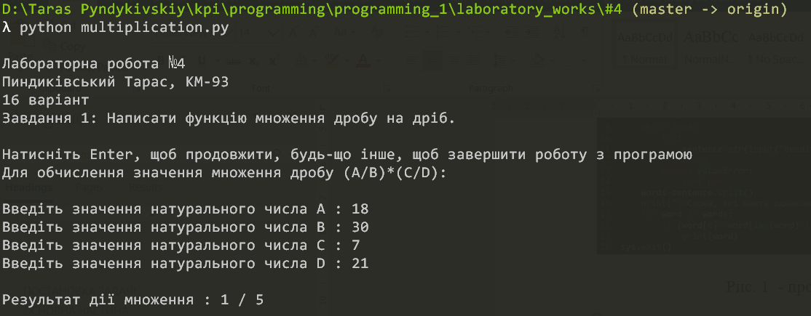

Рис. 4 - тестування програми задачі №1

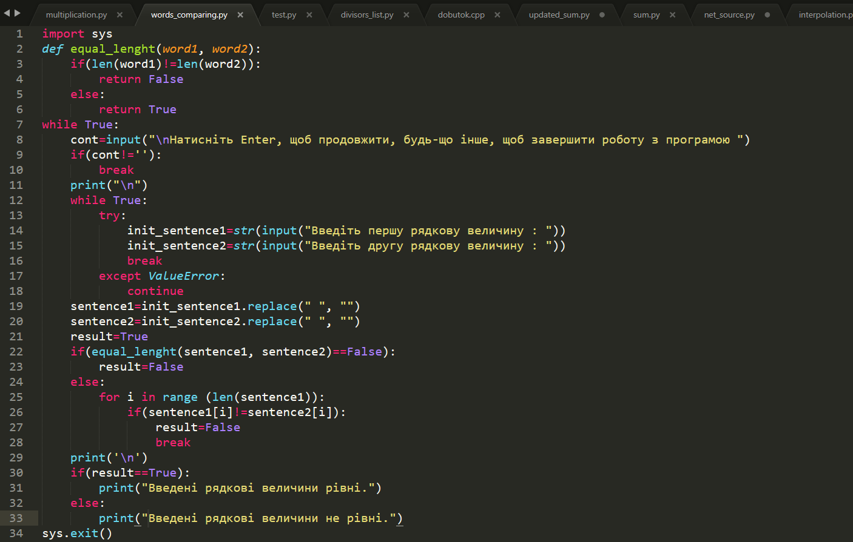

Рис. 5 - програмна реалізація задачі №2

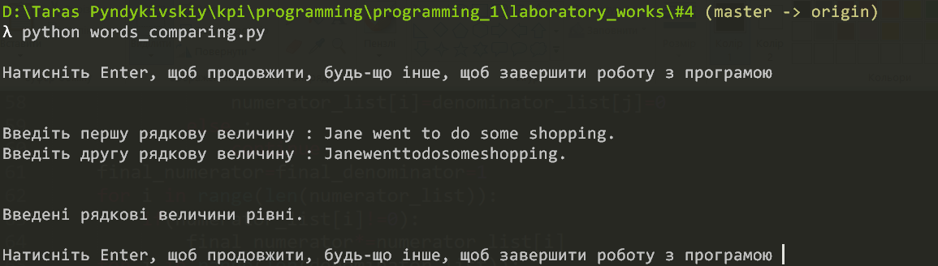

Рис. 6 - тестування програми задачі №2

# ДОДАТОК Б

***Питання для самоперевірки***

1. *Що являє собою об'єкт функція.*

Функції - це багаторазово використовувані фрагменти програми, які забезпечують кращу модульність програми та значно підвищують рівень повторного використання коду.

1. *Які правила створення функції.*

Існують правила для створення функцій в Python.

1. Блок функції починається з ключового слова def, після якого записано назву функції і круглі дужки.
2. Будь-які аргументи, які приймає функція, повинні бути розміщені всередині цих дужок.
3. Після дужок йде двокрапка і з нового рядка з відступом починається тіло функції (блок команд, які складають функцію).
4. *Різниця між аргументами і змінними в функції.*

Функції можуть приймати параметри, тобто деякі значення, що передаються функції для того, щоб вона щось зробила з ними. Ці параметри схожі на змінні, за винятком того, що значення цих змінних вказується при виклику функції, і під час роботи функції їм уже присвоєні їх значення.

1. *Що таке обов'язкові аргументи.*

Якщо при створенні функції ми вказали кількість переданих їй аргументів і їх порядок, то і викликати її ми повинні з тією ж кількістю аргументів, заданих в потрібному порядку.

1. *Що таке аргументи за умовчанням.*

Найчастіше частина параметрів функцій можуть бути необов'язковими, і для них будуть використовуватися деякі задані значення за замовчуванням, якщо користувач не вкаже власних. Цього можна досягти за допомогою значень аргументів за замовчуванням. Їх можна вказати, додавши до імені параметра у визначенні функції оператор присвоювання (=) з подальшим значенням.

1. *Що таке аргументи-ключові слова.*

Якщо є деяка функція з великим числом параметрів, і при її виклику потрібно вказати тільки деякі з них, значення цих параметрів можуть задаватися по їх імені - це називається ключові параметри. В цьому випадку для передачі аргументів функції використовується ім'я (ключ) замість позиції (як було досі).

1. *Що таке аргументи довільної довжини.*

Аргументи довільної довжини – це аргументи функції, які можуть бути поміщені у складний тип даних, наприклад list, спочатку вказується назва такого елементу, а потім його складові.

1. *Області видимості змінних.*

Якщо є деяка функція з великим числом параметрів, і при її виклику потрібно вказати тільки деякі з них, значення цих параметрів можуть задаватися по їх імені - це називається ключові параметри. В цьому випадку для передачі аргументів функції використовується ім'я (ключ) замість позиції (як було досі).

1. *Як працює оператор return.*

Оператор return використовується для повернення з функції, тобто для припинення її роботи і виходу з неї. При цьому можна також повернути деяке значення з функції.

1. *Для чого використовується оператор pass.*

Оператор pass використовується в Python для позначення порожнього блоку команд.

1. *Що являє собою lambda-функція. Яке її застосування.*

lambda-функція - це безіменна функція з довільним числом аргументів і обчислює один вислів. Тіло такої функції не може містити більше однієї інструкції (або виразу). Дану функцію можна використовувати в рамках будь-яких конвеєрних обчислень (наприклад, всередині filter (), map () і reduce ()) або самостійно, в тих місцях, де потрібно провести якісь обчислення, які зручно "загорнути" в функцію.